NEROSTY A HORNINY
Nerosty a horniny tvoří pevninu na planetě Zemi.
Nerosty (minerály) – tvoří je jedná tuhá chemická látka, například – sůl kamenná, tuha, křemen
sůl křemen tuha
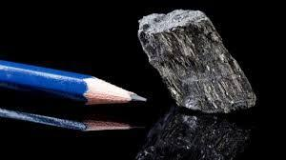
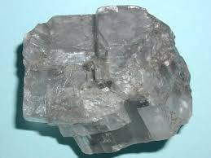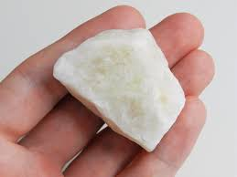

Horniny – vznikly buď usazováním na dně dávných moří nebo je vychrlily dávné sopky.
Například – žula (je tvrdá, používá se na stavbách, schody, dlažby, obrubníky
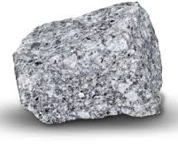

pískovec – (měkčí, na sochy, stavební materiál)
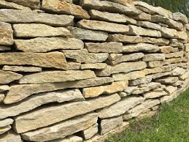
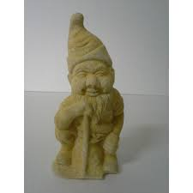
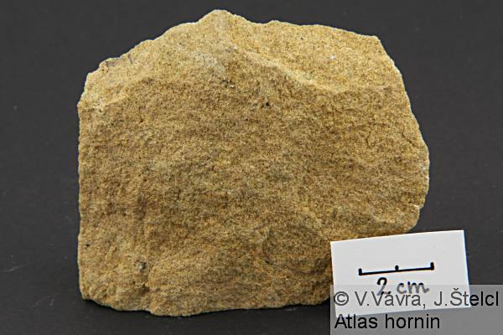
vápenec – ze skořápek mořských živočichů, používá se na výrobu vápna, cementu, mramor
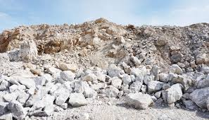
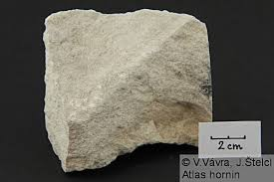
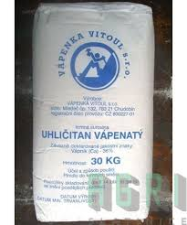

čedič – tmavý, používá se na štěrk, dlažbu
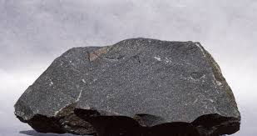
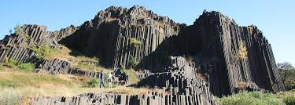
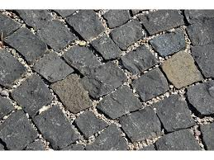

Uhlí – zkamenělé pravěké rostliny , je hnědé nebo černé, těží se v povrchových nebo hlubinných dolech, používá se jako palivo
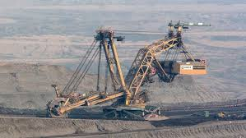
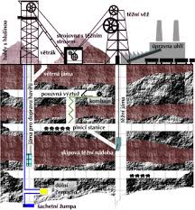
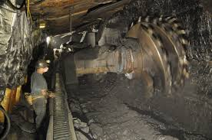
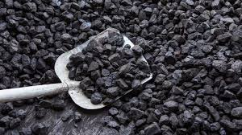

Ropa – rozložením pravěkých živočichů, olejová tekutina, používá se na výrobu barev, benzínu, nafty, plastů, léků
